

**SISTEMA INVENTARIO LABORATORIO COMPUTACIóN FCNM**

**Julio César Bodero Castro**



18 de septiembre de 2018

escuela superior politecnica del litoral

Campus Prosperina

**MANUAL DE INSTALACIÓN, EJECUCION**

1. Se ingresa a la carpeta **SISTEMA FCNM** se ejecuta el archivo **setup.**

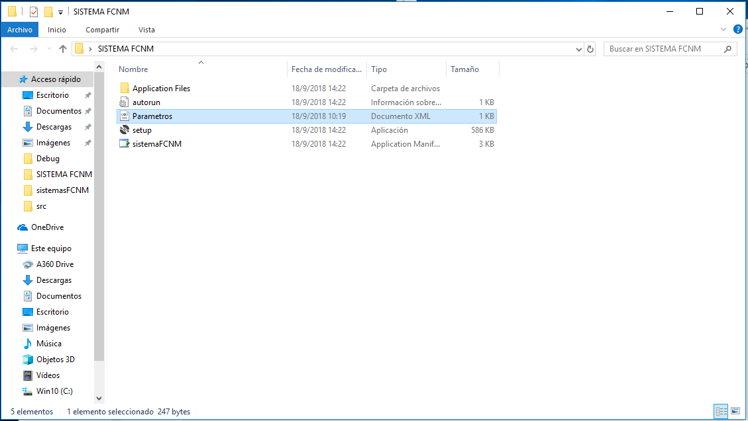

1. Aparece la siguiente ventana, se da clic en **Instalar**

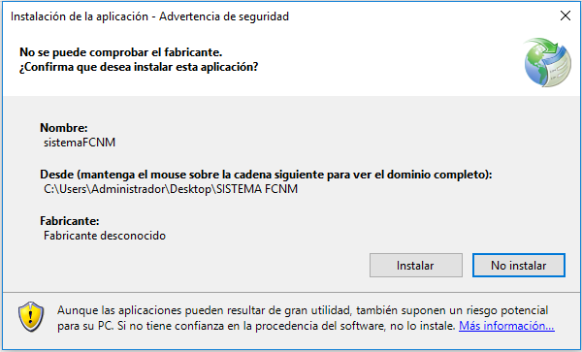

1. De la carpeta **SISTEMAS FCNM** copiar el archivo **Parametros.xml en la siguiente ruta**

C:\Users\Administrador\AppData\Local\Apps\2.0\1MTPNM3M.DNJ\A77LRL1B.TRW\sist..tion_0000000000000000_0001.0000_e3e6e6545b2ceaca

*Administrador puede cambiar por el usuario que se encuentra usando el equipo

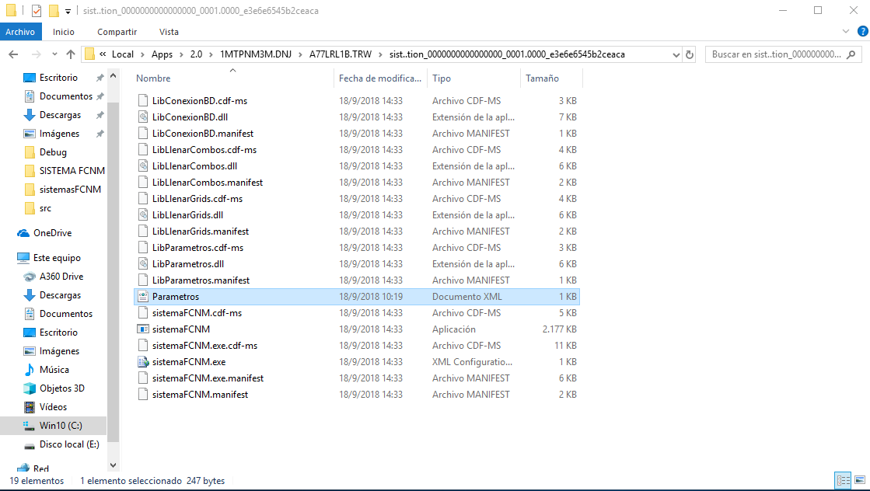

1. Luego de Instalar Acceder a la siguiente ruta y copiar el archivo en el escritorio.

C:\Users\Administrador\AppData\Roaming\Microsoft\Windows\Start Menu\Programs\sistemaFCNM

*Administrador puede cambiar por el usuario que se encuentra usando el equipo

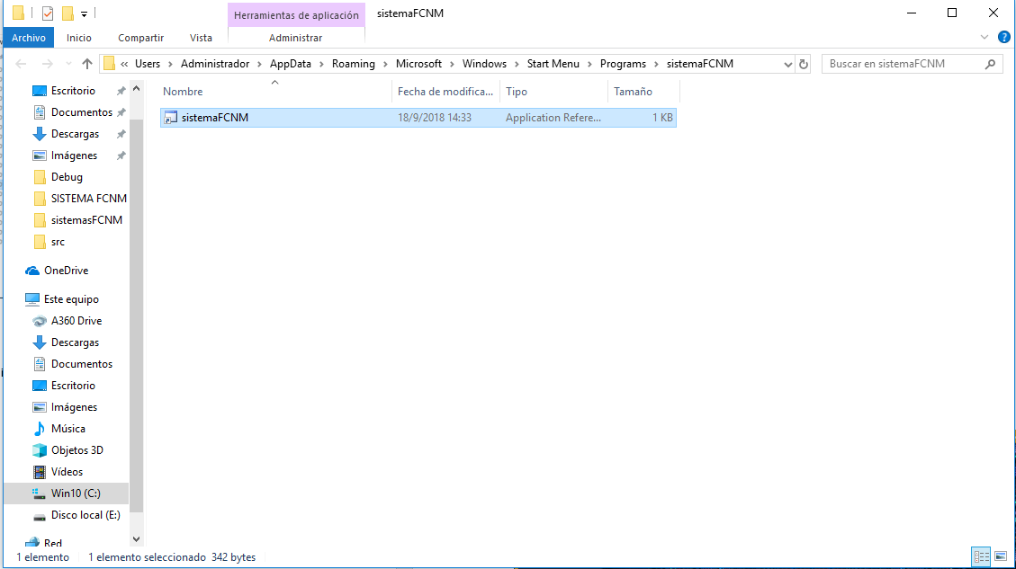

1. Ejecutamos el archivo que copiamos en el escritorio e iniciamos sesión con los usuarios otorgados.

Usuario: jcbodero

Contraseña: 1234

Usuario: jfloresb

Contraseña: 1234

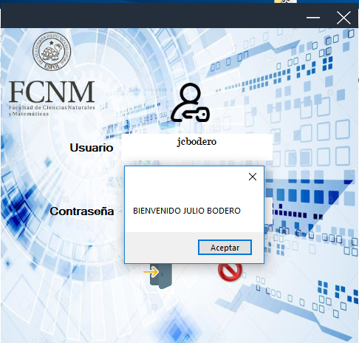

**MANUAL DE USO DEL SISTEMA**

* Luego de iniciar sesión obtenemos el menú principal del Inventario con lo cual seleccionaremos **Scanear Código**

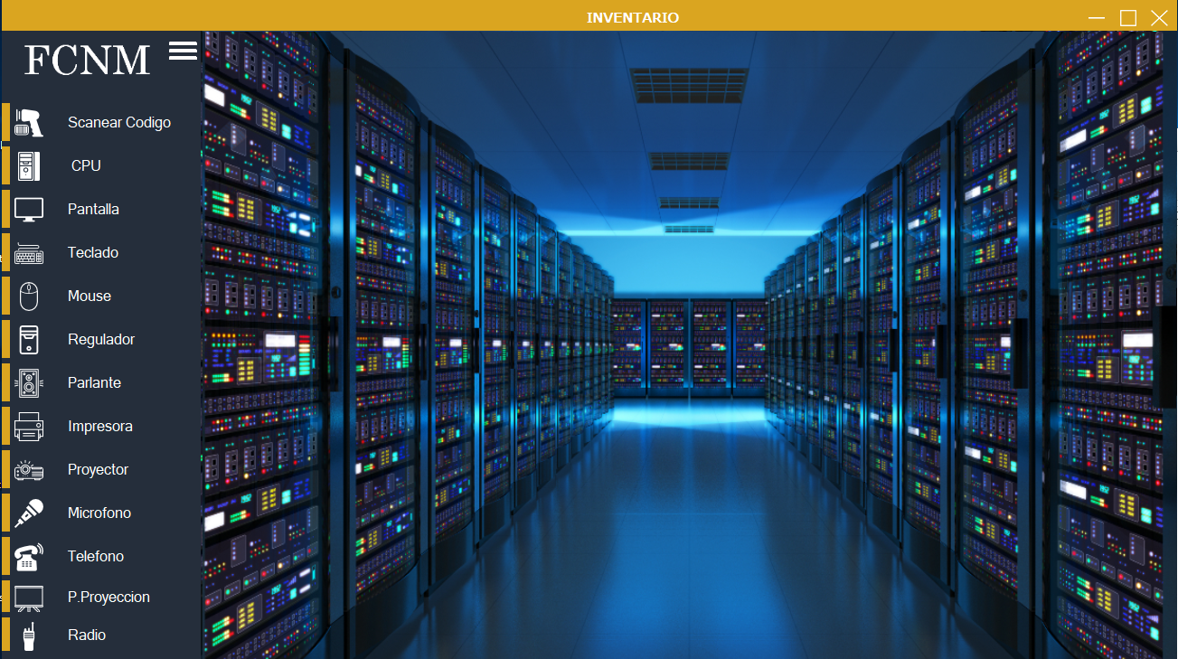

* Escaneamos el código con el lector de códigos de barra.

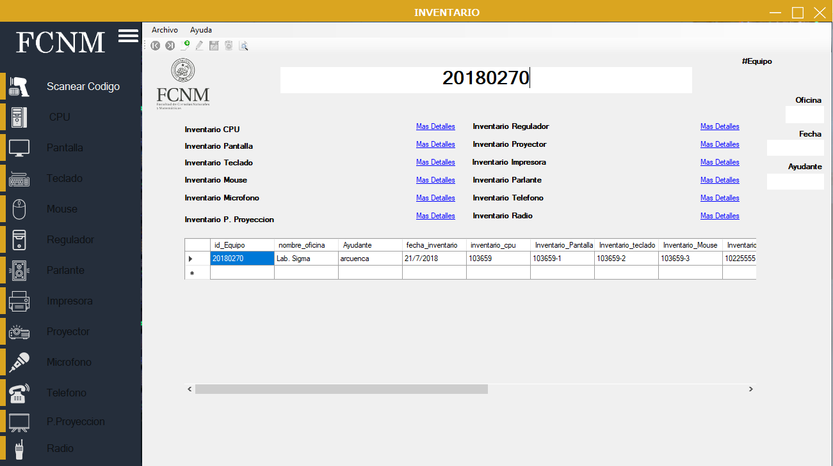

* Obtenemos Datos del inventario encontrado y podemos observar todo lo asociado a ese código de equipo.

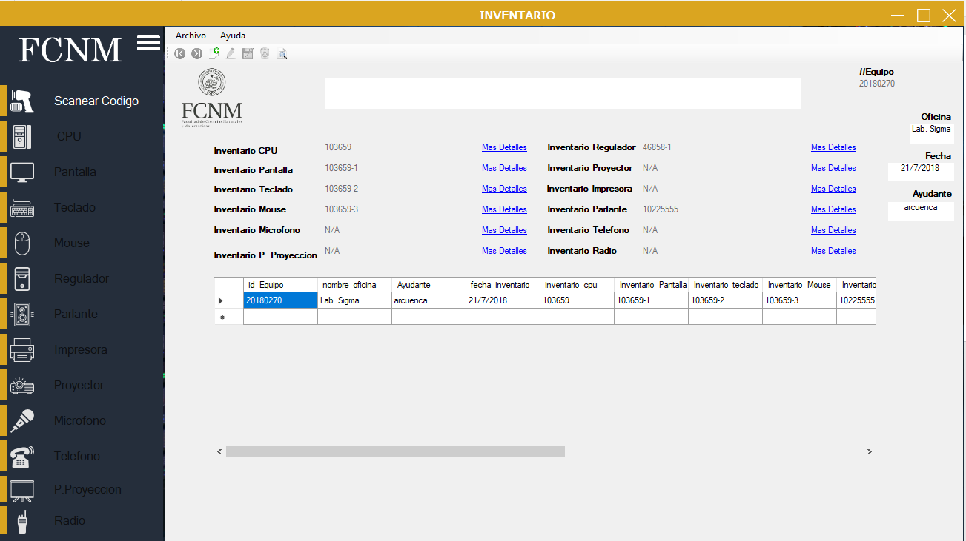

* Presionando mas detalles de cualquiera de los inventarios podemos obtener los datos individuales de cada equipo.

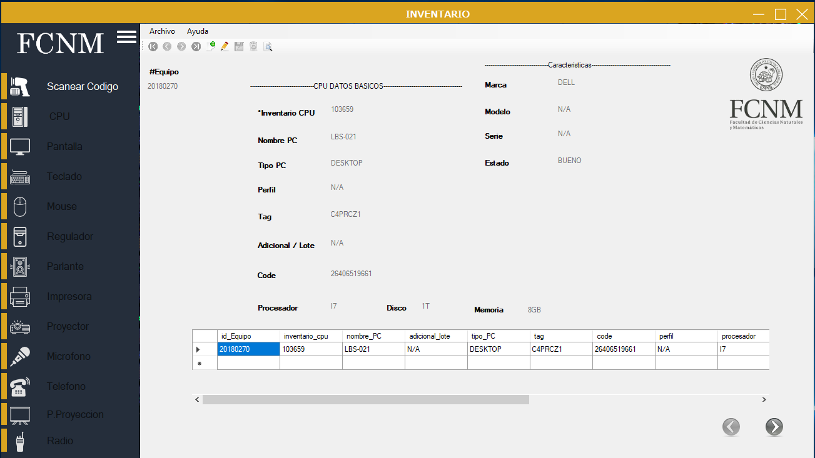

* Presionando la tecla Modificar habilitamos los cuados de texto dónde se encuentra la información del equipo.

*Si se modifica un campo, para no perder la informacion es necesario presionar el boton **guardar** de la barra de herramientas del programa.

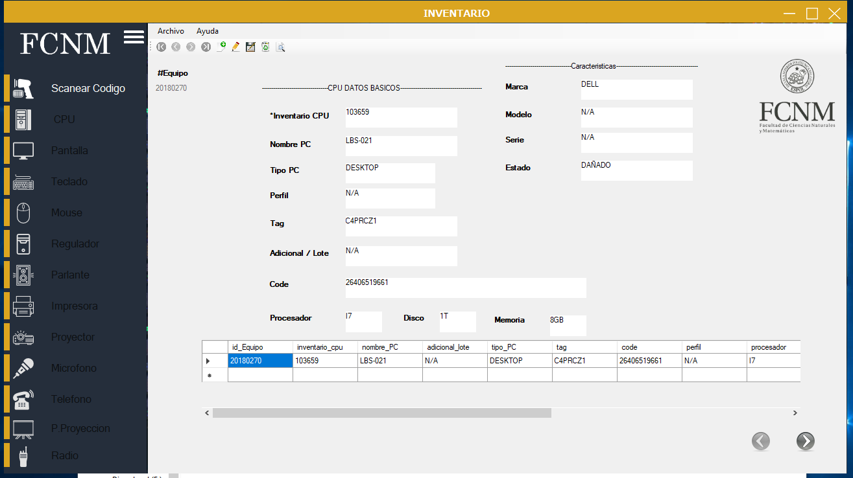

1. Presionando archivo tenemos las opciones de **guardar** la información de ese inventario, **cerrar sesión**, **salir** del sistema.

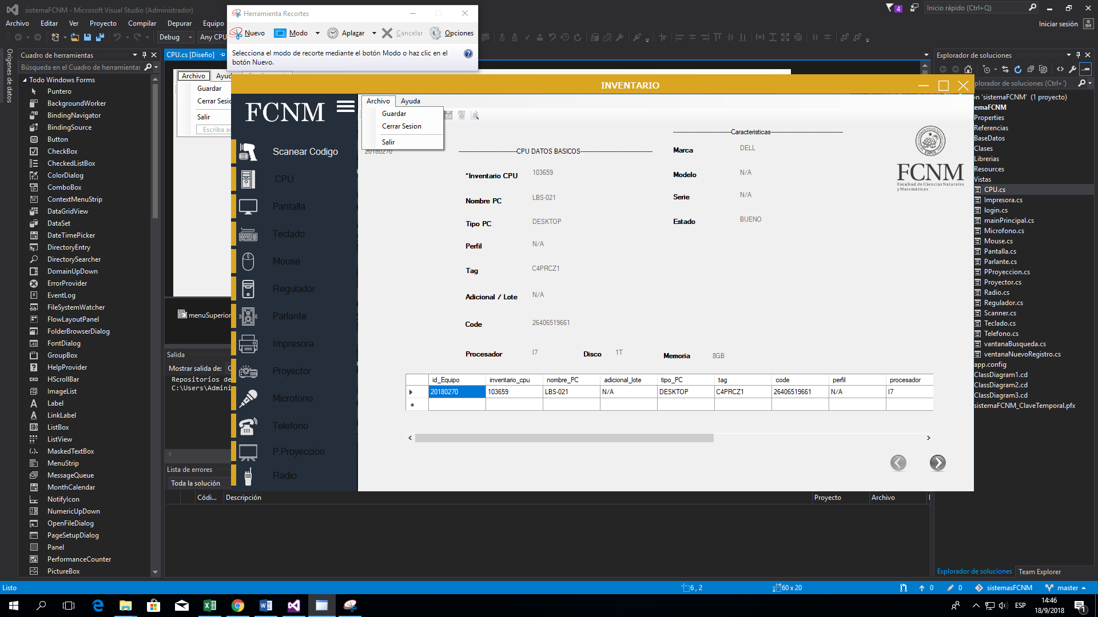

La aplicación presenta los siguientes botones: **Nuevo Registro, Editar, Guardar, Eliminar, Buscar.**

**Nuevo Registr**o: Genera un nuevo registro en la base de datos.

**Editar**: Habilita la edición de los datos que se encuentra en los cuadros de texto.

**Guardar**: guarda la información ingresada en los cuadros de texto.

**Eliminar**: Aun No habilitada.

**Buscar**: Busca por Inventario del equipo.

*Si un botón se encuentra deshabilitado en toda la ejecución del sistema quiere decir que aún no se ha añadido funcionalidad.



**Botones siguiente registro y anterior registro**: Botones de navegación del sistema con los cuales podemos avanzar a las siguientes ventanas de los diferentes equipos.



Si se presiona el botón **buscar** esta mostrara un cuadro de dialogo en el cual debemos ingresarle el número de Inventario del equipo. 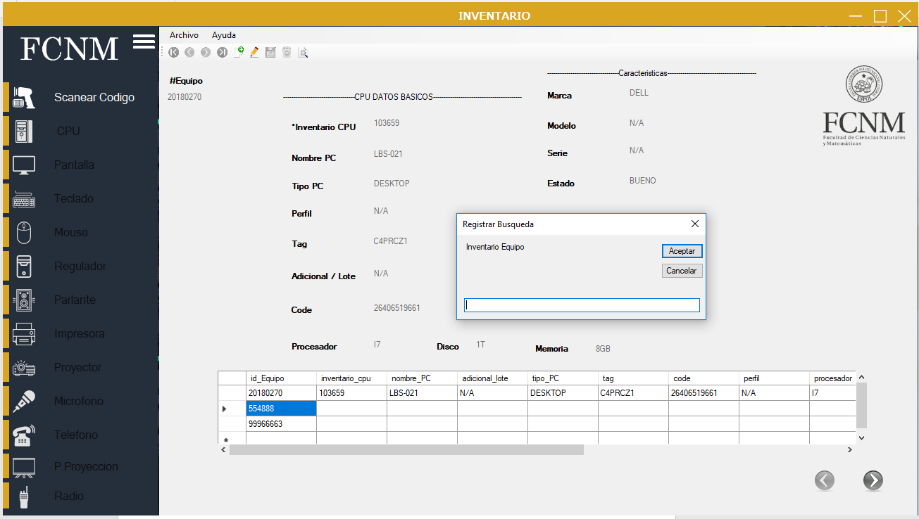

Si se presiona el botón **nuevo registro**, aparece una nueva ventana la cual pedirá el número de inventario del equipo, se selecciona el edificio y la oficina en la cual se encontrará el equipo.

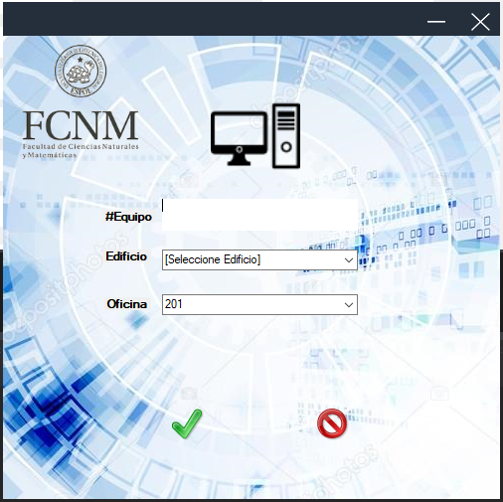

Se presiona la tecla aceptar y nos direccionara a la ventana de datos de los equipos, se presiona el botón editar y podremos modificar todos los campos, una vez finalizado damos clic en siguiente.

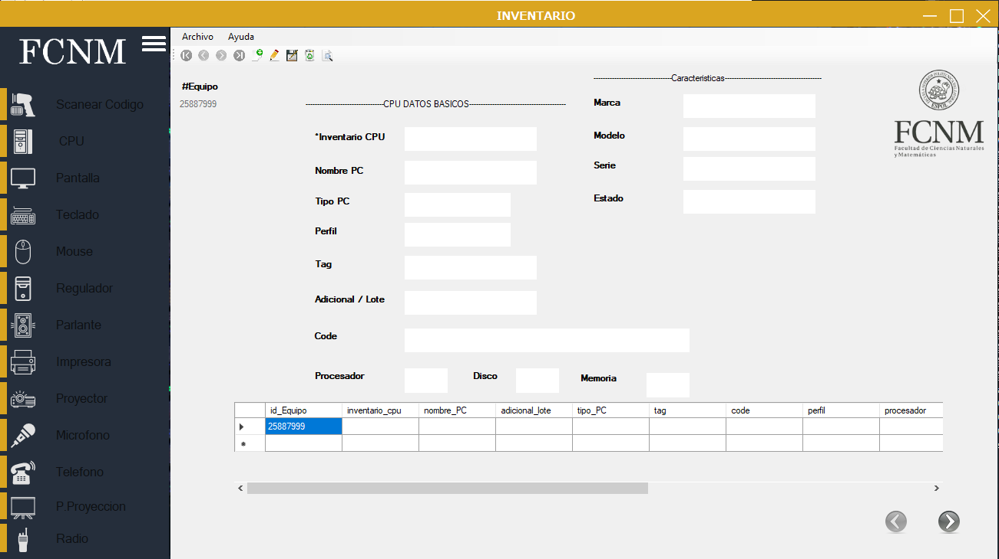

**Conclusiones**

* El sistema desarrollado se encuentra en fase de pruebas por lo que pueden generarse errores a la hora de guardar, modificar datos o la navegación entre ventanas.
* Para el desarrollo del sistema se utilizó pocos días para la culminación de la fase 1, por lo que es necesario una mayor cantidad de días para poder validar y ejecutar pruebas del sistema. Además de personas que apoyen en el desarrollo del mismo.
* Es necesario realizar la implementación del servidor dentro de una Ip Pública para poder acceder desde cualquier computador al sistema.
* Los botones que se encuentren inhabilitados son aquellos que falta implementar funcionalidad.

**Recomendaciones**

* Si se instala el sistema en un pc que se encuentre en otra red y el servidor no tenga Ip publica el sistema no podrá iniciar sesión al servidor donde se encuentra la base de datos.
* El archivo Parametros.xml contiene la información de inicio de sesión al servidor por lo que si cambiamos la contraseña en el servidor es necesario modificar el archivo de parámetros para ingresar al sistema.
* Realizar la corrección y agregar restricciones a ciertos campos del archivo en Excel para poder contar con información verídica y poder llenar los campos en el programa de manera más amigable para el usuario.

# Bibliografía

Castro, J. C. (18 de 9 de 2018). *GithUb*. Obtenido de sistemasFCNM: https://github.com/jcbodero/sistemasFCNM.git

**Link GitHub: https://github.com/jcbodero/sistemasFCNM.git**